《在地形图上识别地形》学程拓展
- 认识“海洋等深线地图”
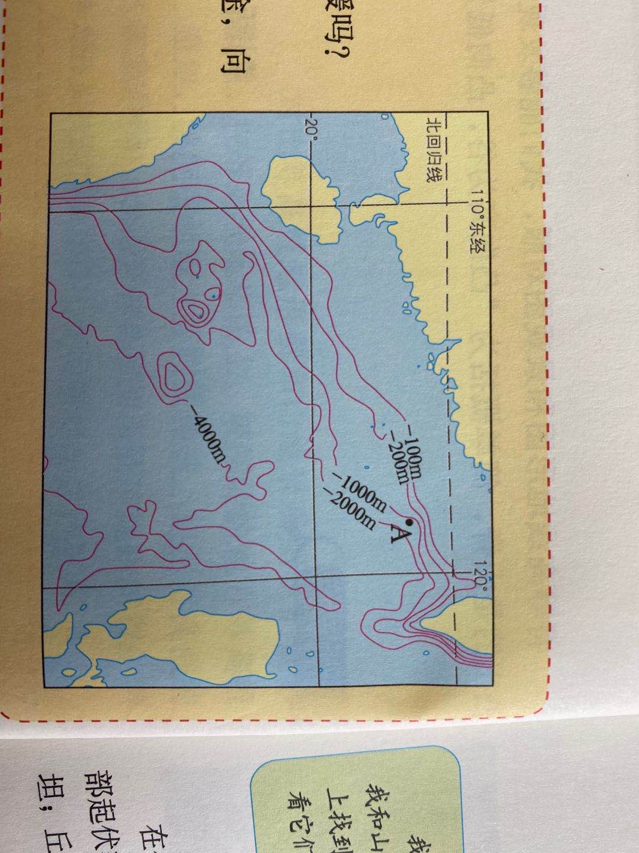
图：某海域等深线地图

- 请根据“等高线”的涵义科学定义“等深线”。

- 你能根据等深线的疏密状况判断海底坡度的陡缓吗？

- 请判断右图中A点的海洋深度。

- 请同学们上网查阅相关资料，了解海洋等深线图的实际用途，向你的朋友和同学进行介绍。

